1. **연습문제**
   1. 개념 설명
      1. 객체 생성
2. var e = document.createElement();
3. var e_text = document.createTextNode(“문자열”);
4. e.append(e_text);
   * 1. 요소 객체 이동 관련
5. var e = document.getElement();
6. document.getElement().append(e)
   * 1. 노드 색인

|  |  |
| --- | --- |
| 속성명 | 설명 |
| parentNode | 부모 노드 |
| previousSibling | 이전 형제 노드 |
| nextSibling | 다음 형제 노드 |
| firstChild | 첫번째 자식 노드 |
| lastChild | 마지막 자식 노드 |
| childNodes | 자식 노드 집합, 데이터는 배열 형태로 들어온다. |

* + 1. 엘리먼트 색인

|  |  |
| --- | --- |
| 속성명 | 설명 |
| parentElement | 부모 엘리먼트 |
| reviousElementSibling | 이전 형제 엘리먼트 |
| nextElementSibling | 다음 형제 엘리먼트 |
| firstElementChild | 첫번째 자식 엘리먼트 |
| lastElementChild | 마지막 자식 엘리먼트 |
| children | 자식 엘리먼트 집합, 데이터는 배열 형태로 들어온다. |

* + 1. 요소 삽입

|  |  |
| --- | --- |
| 메서드 | 설명 |
| appendChild() | Element의 맨 끝에 노드가 삽입 |
| insertBefore() | Element의 맨 처음에 노드가 삽입 |
| cloneNode() | 기존의 노드를 복사한다. |
| removeChild() | 타겟 노드를 삭제한다. |
| replaceChild() | 해당 노드를 다른 노드로 교체한다. |
| append() | Element의 맨 끝에 노드가 삽입(HTML5) |
| prepend() | Element의 맨 처음에 노드가 삽입(HTML5) |
| remove() | Element 자기 자신을 삭제한다. |
| before() | 해당 Element 앞에 엘리먼트를 삽입한다. |
| after() | 해당 Element 뒤에 엘리먼트를 삽입한다. |

B. 문제

1. 박스 레이어 숨기기
2. 아래와 같이 박스를 만들며 디자인과 태그는 다음과 같다.

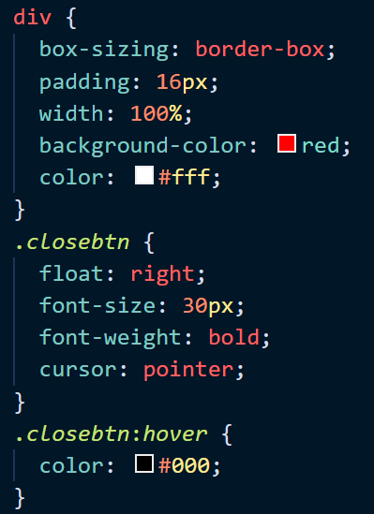

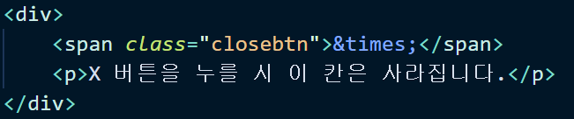

1. x를 누를 시 해당 블록이 사라지는 이벤트를 구현하라

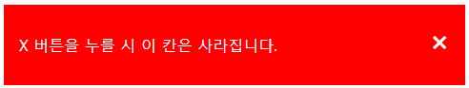

1. ul 리스트 목록 추가 이동 삭제
2. ul 태그 두개를 선언하고 각각 ul 태그에는 li 태그 다섯개 씩을 넣는다.
3. li 태그 내에는 체크 박스가 있고 체크박스에 해당하는 label이 존재해야 한다. 단 label에 있는 아이템 명은 임의대로 정하면 된다.
4. 버튼 10개와 input type=”text” 하나를 만들어 각각의 기능을 아래와 같이 작성하라.(여기서 ul태그는 각각 ul1 ul2로 가정한다)
   1. ul1위에서 ul2위로 : ul1에 있던 목록 중 맨 위의 목록을 ul2의 맨 위로 이동시킨다.
   2. ul1위에서 ul2아래로 : u1에 있던 목록 중 맨 위의 목록을 ul2의 맨 아래로 이동시킨다.
   3. ul1아래서 ul2위로 : ul1에 있던 목록 중 맨 아래의 목록을 ul2의 맨 위로 이동시킨다.
   4. ul1아래서 ul2아래로 : ul1에 있던 목록 중 맨 아래의 목록을 ul2의 맨 아래로 이동시킨다.
   5. ul2위에서 ul1위로 : ul2에 있던 목록 중 맨 위의 목록을 ul1의 맨 위로 이동시킨다.
   6. ul2위에서 ul1아래로 : ul2에 있던 목록 중 맨 위의 목록을 ul1의 맨 아래로 이동시킨다.
   7. ul2아래서 ul1위로 : ul2에 있던 목록 중 맨 아래의 목록을 ul1의 맨 위로 이동시킨다.
   8. ul2아래서 ul1아래로 : ul2에 있던 목록 중 맨 아래의 목록을 ul1의 맨 아래로 이동시킨다.
   9. 삭제 : 체크박스에 체크 되어있는 li 아이템들을 삭제한다.
   10. 수정 : 체크박스에 체크 되어있는 li 아이템들을 수정한다.(수정되는 내용은 input type=”text” 에 대한 내용으로 대체한다.

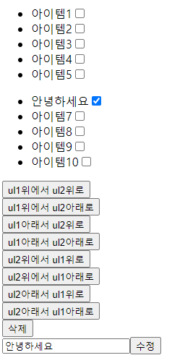

1. 개념 설명
   * 1. 배열에 필요한 정렬 메서드
2. Array.from(list).sort((a, b) => a.textContent.localeCompare(b.textContent)).forEach(item => container.appendChild(item));
3. 연습 문제
   * 1. 리스트 정렬하기
4. 아래 리스트를 버튼을 눌러 다음과 같이 정렬하라

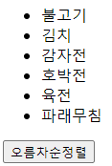

1. 버튼 누른 후

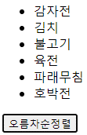

* + 1. 테이블 정렬하기

1. 테이블의 상단에 헤더가 눌러질 경우 해당 제목으로 오름차순 정렬하라

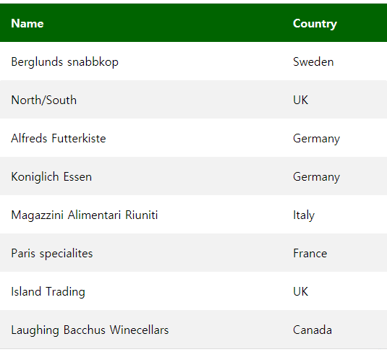

* 1. Name이 눌렸을 시

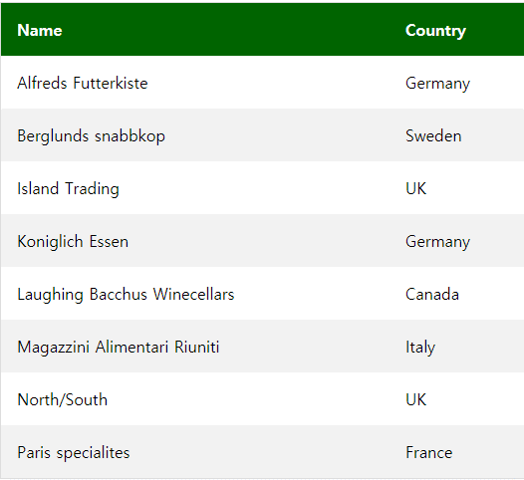

1. Country가 눌렸을 시

